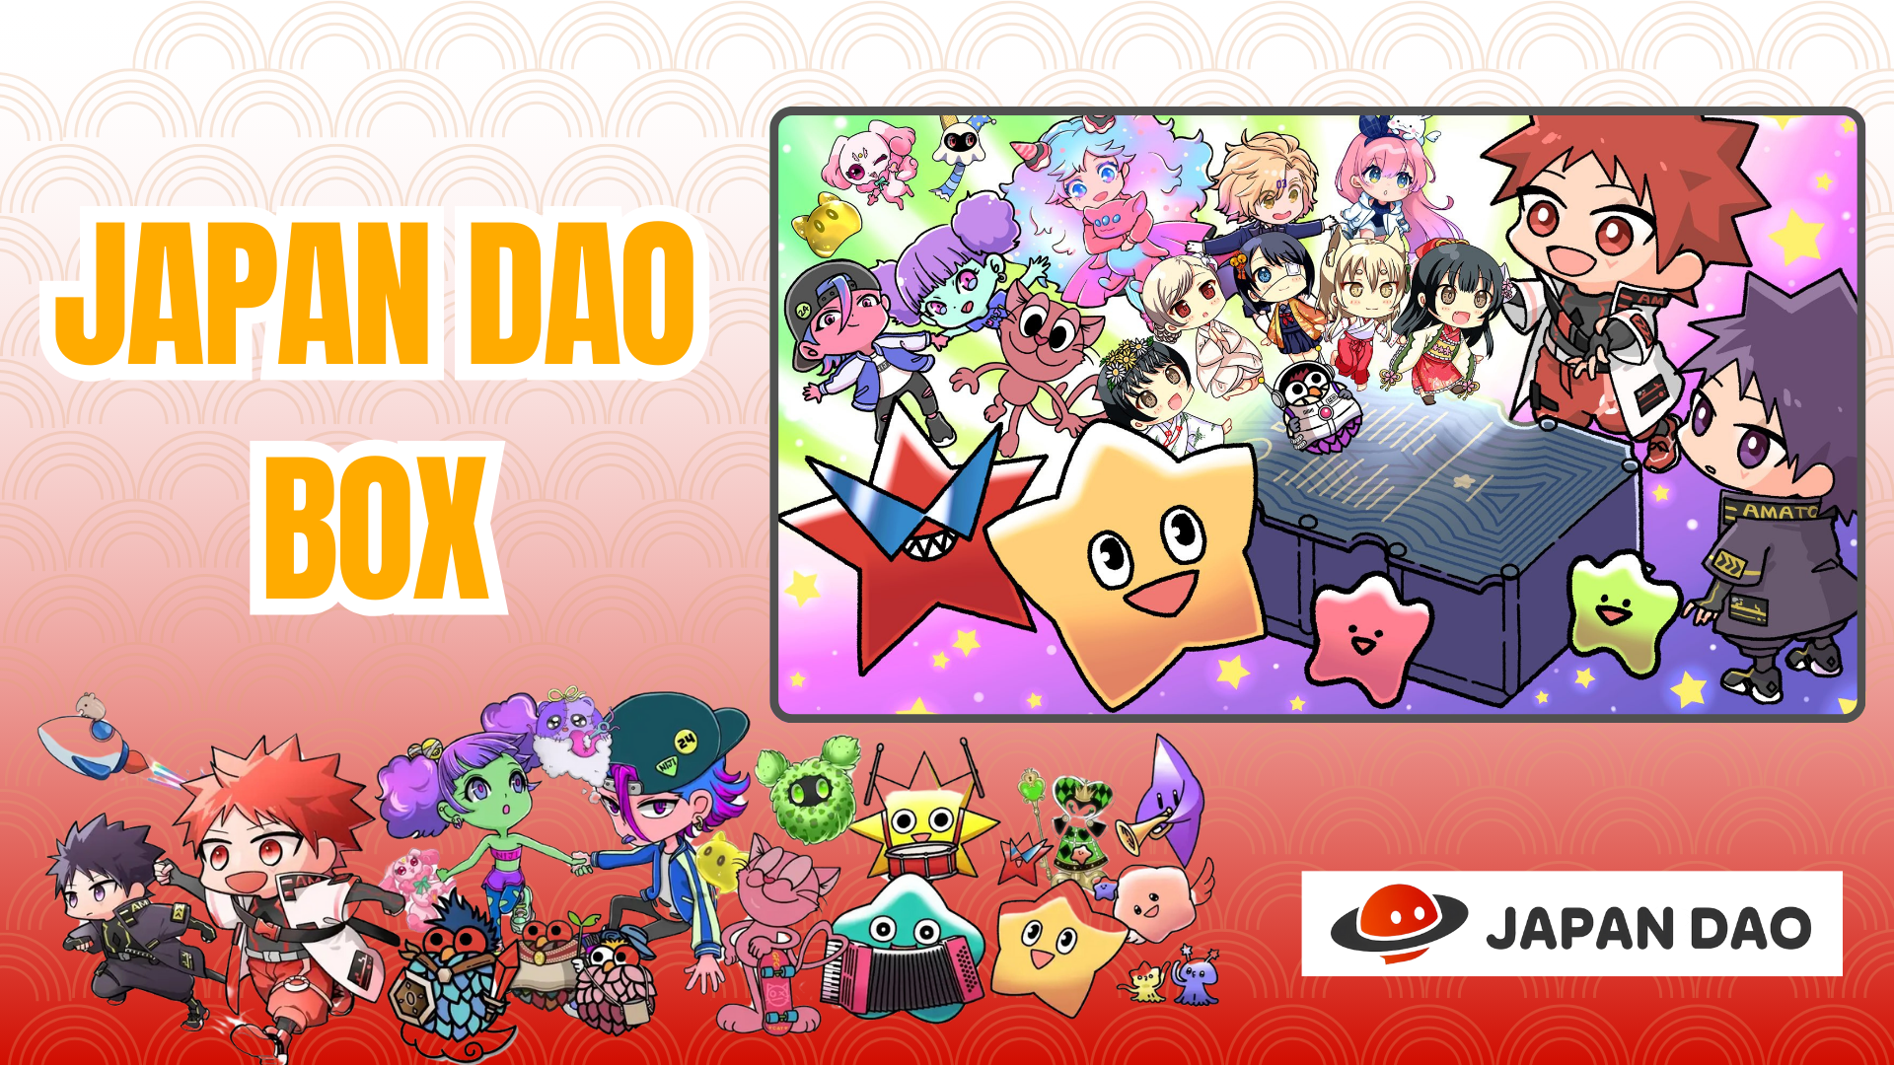

**【Offre Limitée】Obtenez gratuitement un SBT spécial JAPAN DAO BOX !**

**Bonjour à tous !**

**Grande nouvelle ! Le 21 décembre 2024, la fusée SpaceX Falcon 9 avec le personnage officiel de JAPAN DAO a été lancée avec succès ! Un article sur cet événement sera bientôt publié, alors restez à l’écoute !**

# Nouvel événement de mint gratuit : JAPAN DAO BOX

Le nouvel événement de mint gratuit « JAPAN DAO BOX » a commencé sur Smart Pocket !

# Qu’est-ce que JAPAN DAO BOX ?

JAPAN DAO BOX est un SBT (Soulbound Token) spécial créé grâce à la collaboration des créateurs de JAPAN DAO.

* Entièrement gratuit à mint (sans frais de gas ni autres coûts)
* Un NFT spécial non transférable et non échangeable
* Conçu avec une attention particulière par les créateurs

# Trois points essentiels

## Opportunité gratuite limitée dans le temps

Ce NFT peut être obtenu gratuitement pendant une période limitée ! Habituellement, le minting de NFT de valeur engendre des frais, mais JAPAN DAO BOX offre une chance spéciale de l’acquérir sans frais.

## Collaboration d’une communauté de créateurs talentueux

Des créateurs talentueux de JAPAN DAO ont collaboré pour concevoir ce NFT unique. Il représente l’unité et la créativité de la communauté.

## Possibilité d’airdrop futur

Il existe une possibilité d’airdrop futur, ce qui pourrait faire de ce NFT un objet clé dans le développement futur de JAPAN DAO.

# Comment l’obtenir

Il suffit de suivre trois étapes simples pour l’obtenir !

1. Étape 1 : Accédez à l’application  
   Ouvrez l’application Smart Pocket

Accédez à l’onglet Earn et sélectionnez Item  
Trouvez « JAPAN DAO BOX »

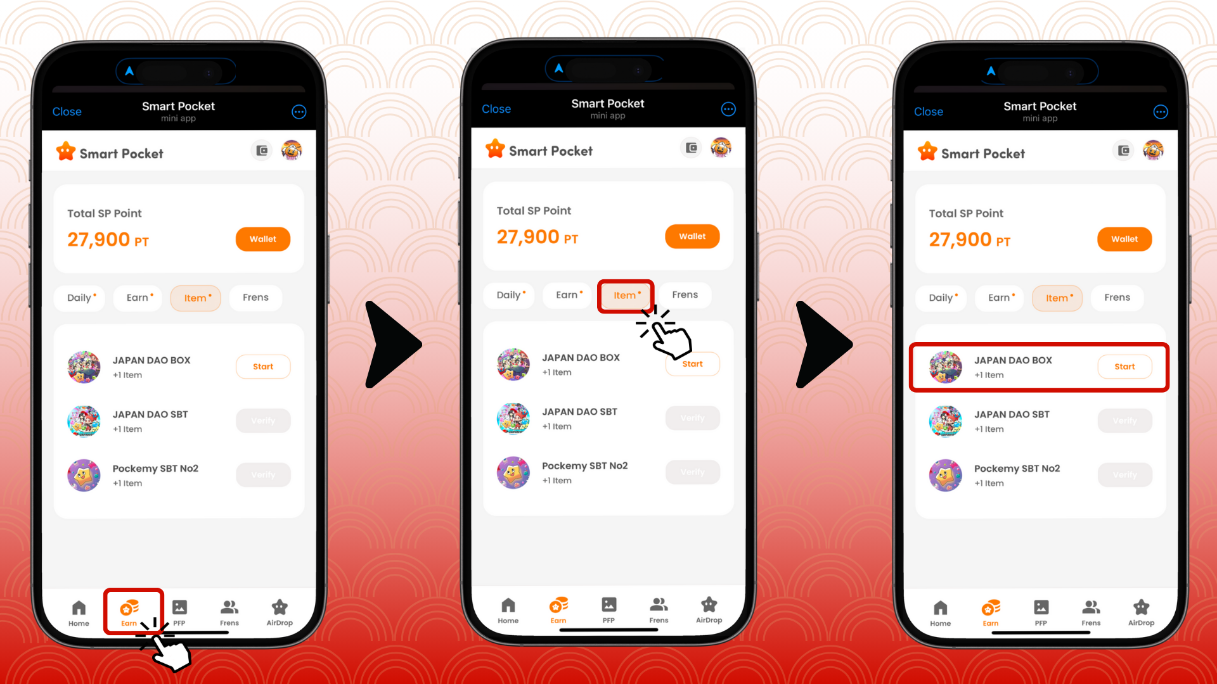

1. Étape 2 : Commencez le minting  
   Appuyez sur « Start »  
   Appuyez sur « GET » pour terminer le minting

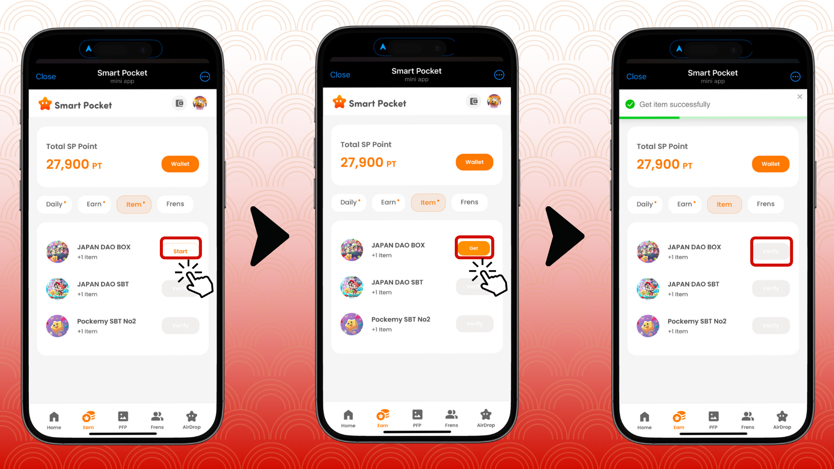

1. Étape 3 : Vérifiez votre possession  
   Appuyez sur Wallet  
   Sélectionnez Item  
   Vérifiez le nombre d’éléments possédés

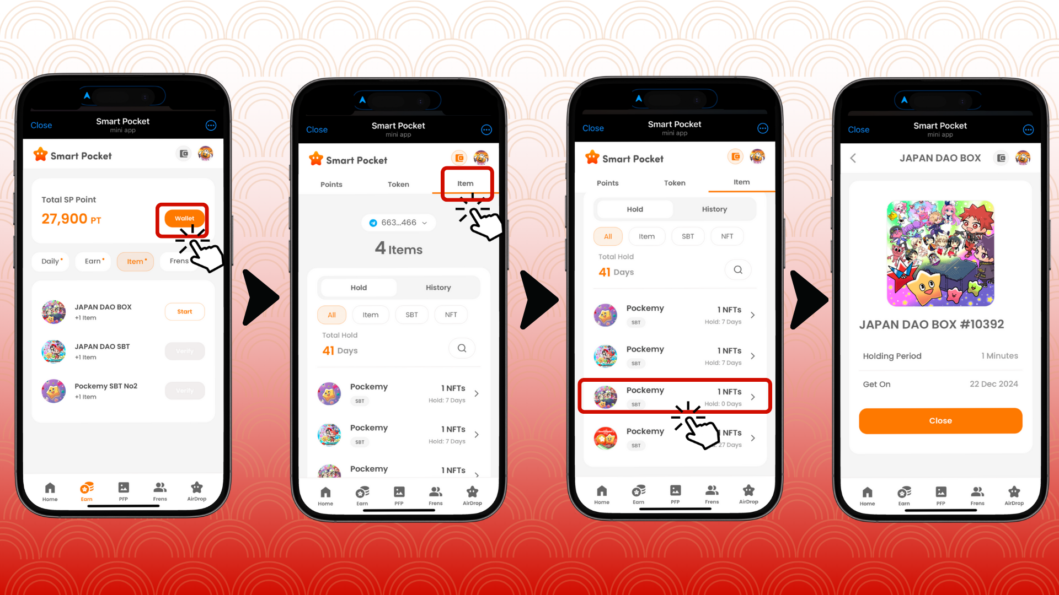

# Guide pour les nouveaux utilisateurs de Smart Pocket

Si vous utilisez Smart Pocket pour la première fois, il est très facile de commencer. Des instructions détaillées sont disponibles pour vous aider à configurer et utiliser l’application, alors n’hésitez pas à essayer !

# Remarques importantes

* Le minting est disponible pendant une période limitée, alors dépêchez-vous
* Un seul élément peut être minté par compte
* Cette opportunité est limitée dans le temps

# Résumé

JAPAN DAO BOX est un SBT spécial conçu avec passion par les créateurs. Il est entièrement gratuit et facile à obtenir, alors ne manquez pas cette chance !

📢 Dernières informations 📢

* Site officiel de JAPAN DAO : https://japandao.jp/
* Serveur Discord officiel de JAPAN DAO : https://discord.com/invite/japandao
* Compte X officiel de JAPAN DAO : https://x.com/japandaojp
* Compte X global officiel de JAPAN DAO : https://x.com/japandaoen